学生学号 | 0121910870616 | 实验课成绩

学 生 实 验 报 告 书

实验课程名称 | 面向对象程序设计C
开 课 学 院 | 计算机科学技术学院
指导教师姓名 | 耿枫
学 生 姓 名 | 邓晟淼
学生专业班级 | 计算机类y1906

2019 | -- | 2020 | 学年 | 第 | 2 | 学期

实验教学管理基本规范

实验是培养学生动手能力、分析解决问题能力的重要环节；实验报告是反映实验教学水平与质量的重要依据。为加强实验过程管理，改革实验成绩考核方法，改善实验教学效果，提高学生质量，特制定实验教学管理基本规范。
- 本规范适用于理工科类专业实验课程，文、经、管、计算机类实验课程可根据具体情况参照执行或暂不执行。
- 每门实验课程一般会包括许多实验项目，除非常简单的验证演示性实验项目可以不写实验报告外，其他实验项目均应按本格式完成实验报告。
- 实验报告应由实验预习、实验过程、结果分析三大部分组成。每部分均在实验成绩中占一定比例。各部分成绩的观测点、考核目标、所占比例可参考附表执行。各专业也可以根据具体情况，调整考核内容和评分标准。
- 学生必须在完成实验预习内容的前提下进行实验。教师要在实验过程中抽查学生预习情况，在学生离开实验室前，检查学生实验操作和记录情况，并在实验报告第二部分教师签字栏签名，以确保实验记录的真实性。
- 教师应及时评阅学生的实验报告并给出各实验项目成绩，完整保存实验报告。在完成所有实验项目后，教师应按学生姓名将批改好的各实验项目实验报告装订成册，构成该实验课程总报告，按班级交课程承担单位（实验中心或实验室）保管存档。
- 实验课程成绩按其类型采取百分制或优、良、中、及格和不及格五级评定。
附表：实验考核参考内容及标准
 | 观测点 | 考核目标 | 成绩组成
实验预习 | - 预习报告  - 提问  - 对于设计型实验，着重考查设计方案的科学性、可行性和创新性 | 对实验目的和基本原理的认识程度，对实验方案的设计能力 | 20%
实验过程 | - 是否按时参加实验  - 对实验过程的熟悉程度  - 对基本操作的规范程度  - 对突发事件的应急处理能力  - 实验原始记录的完整程度  - 同学之间的团结协作精神 | 着重考查学生的实验态度、基本操作技能；严谨的治学态度、团结协作精神 | 30%
结果分析 | - 所分析结果是否用原始记录数据  - 计算结果是否正确  - 实验结果分析是否合理  - 对于综合实验，各项内容之间是否有分析、比较与判断等 | 考查学生对实验数据处理和现象分析的能力；对专业知识的综合应用能力；事实求实的精神 | 50%

实验课程名称：__面向对象程序设计C______
实验项目名称 | 类的设计与对象使用 |  |  | 实验成绩
实 验 者 | 邓晟淼 | 专业班级 | 计算机类y1906 | 组 别
同 组 者 |  |  |  | 实验日期 | 2020年6月6日
第一部分：实验预习报告（包括实验目的、意义，实验基本原理与方法，主要仪器设备及耗材，实验方案与技术路线等）
【实验目的】
（1）熟悉 Visual Studio 开发环境。
（2）掌握多文件结构程序项目的建立过程。
（3）初步掌握面向对象程序的多文件结构项目的开发运行步骤。
（4）掌握类的定义和使用以及类对象的声明和使用方法，理解具有不同访问属
性的成员的访问方式。
（5）掌握构造函数和析构函数的作用和编写方法。
（6）了解并掌握静态成员、常成员的使用。

第二部分：实验过程记录（可加页）（包括实验原始数据记录，实验现象记录，实验过程发现的问题等）
实验1.
//MyClass.h
#pragma once
#include<iostream>
using namespace std;
class MyClass {
public:
MyClass(int a = 0, int b = 0);
void print();
void setX(int a);
void setY(int a);
private:
int x,y;
};

//MyClass.cpp
#include"MyClass.h"
MyClass::MyClass(int a, int b) :x(a), y(b) {};
void MyClass::print() {
cout << "x = " << x << endl;
cout << "y = " << y << endl;
};
void MyClass::setX(int a) {
x = a;
}
void MyClass::setY(int a) {
y = a;
}

//App.cpp
#include"MyClass.h"
int main() {
MyClass obj1, obj2(5, 8);
obj1.setX(1);
obj1.setY(3);
obj1.print();
obj2.print();
return 0;
}

实验2：
//rectangle.h
#pragma once
#include<iostream>
using namespace std;
class rectangle { //矩形类
public:
rectangle(float a = 0, float b = 0):length(a),width(b){}
void setLength(float a) {
length = a;
}
void setWidth(float a) {
width = a;
}
void getSize() { //得到矩形的面积
size = length * width;

}
void getPerimeter() { //得到矩形的周长
perimeter = 2 * (length + width);
}
void print() {
cout << "周长为：" << perimeter << endl;
cout << "面积为：" << size << endl << endl;
}
private:
float length, width;
float size,perimeter;
};

//App.cpp
#include"rectangle.h"
int main() {
rectangle r1(20, 50), r2(3.6, 4.5);
r1.getSize();
r1.getPerimeter();
r2.getSize();
r2.getPerimeter();
r1.print();
r2.print();
return 0;
}

实验3：
//App.cpp
#include<iostream>
using namespace std;
class IntArray {
public:
~IntArray(); //析构函数

IntArray(int sz = 0, int* Array = nullptr);

int* getArray() { //得到指向数组的指针，便于修改构造函数
return ia;
}
int getSize() { //得到数组的长度
return size;
}

void printAll();

private:
int* ia;
int size;
};
IntArray::~IntArray() { //析构函数
if (ia != nullptr) {
delete ia;
}
else {
cout << "数组为空！" << endl;
}
}
//[函数名]构造函数
//[功能]构造IntArray对象
//[参数]int sz：需要构造的空间大小，int* Array：指向整型数组的指针，为空指针则执行
赋值0的操作；
//[返回值]无
IntArray::IntArray(int sz,int* Array) {
if (Array == nullptr) {
size = sz;
ia = new int[size];
for (int i = 0; i < size; i++) {
ia[i] = 0;
}
}

else {
size = sz;
ia = new int[size];
for (int i = 0; i < size; i++) {
ia[i] = Array[i];
}
}
}

void IntArray::printAll() {
for (int i = 0; i < size; i++)
cout << ia[i] << " ";
cout << endl;
}

int main() {
int a[10] = { 1,2,3,4,5,6,7,8,9,10 };
IntArray arr1(10), arr2(5,a), arr3(arr2.getSize(),arr2.getArray());
arr1.printAll();
arr2.printAll();
arr3.printAll();
return 0;
}

实验四：
#include<iostream>
#include<cmath>
using namespace std;

class myPoint {
public:
myPoint(double x0, double y0) :x(x0), y(y0) {}
myPoint(myPoint& np) :x(np.x), y(np.y) {}
double GetX() { return x; }
double GetY() { return y; }
void SetX(double x0) { x = x0; }
void SetY(double y0) { y = y0; }
void SetPoint(double x0, double y0) { x = x0; y = y0; }
void SetPoint(myPoint& np) { x = np.x; y = np.y; }
double GetLength(myPoint p) {
return sqrt((x - p.x) * (x - p.x) + (y - p.y) * (y - p.y));
}
void Printit() {
cout << " (" << x << "," << y << ") ";
}
private:
double x, y;
};

class Triangle {
public:
Triangle(double x1, double y1, double x2, double y2,
double x3, double y3) :p1(x1, y1), p2(x2, y2), p3(x3, y3) {};
double getPerimeter() {
perimeter = p1.GetLength(p2) + p2.GetLength(p3) + p3.GetLength(p1);
return perimeter;
}
double getSize() {
double p = perimeter / 2.0;
size = sqrt(p * (p - p1.GetLength(p2)) * (p - p2.GetLength(p3)) * (p - p3.GetLength(p1))); //使用海伦公式进行计算面积；
return size;
}

private:
myPoint p1, p2, p3;
double size, perimeter;
};

int main() {
double x1, y1, x2, y2, x3, y3;
cout << "请依次输入三点的坐标参数（x，y）：" << endl;
cin >> x1 >> y1 >> x2 >> y2 >> x3 >> y3;
Triangle t1(x1, y1, x2, y2, x3, y3);
cout << "周长为：" << t1.getPerimeter() << endl;
cout << "面积为：" << t1.getSize() << endl;
return 0;
}

教师签字__________

第三部分 结果与讨论（可加页）
实验结果分析（包括数据处理、实验现象分析、影响因素讨论、综合分析和结论等）
1.实验一运行结果：
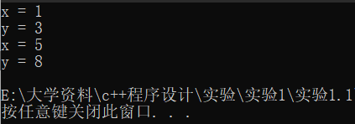
2.实验二运行结果：
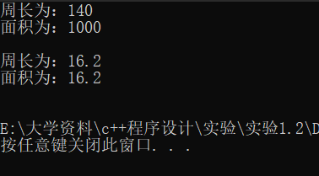
3.实验三运行结果：
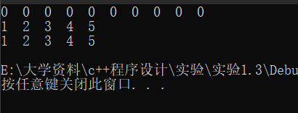
4.实验四运行结果
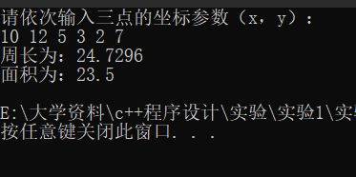
（ 例1）
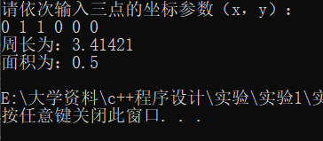
（例2）
二、小结、建议及体会
我在使用面向对象编程的方法的时候还是有些吃力，不时需要去翻一翻书，确定一下语法是否正确，不过好在有以前c语言面向对象的基础，因此在写中间的成员函数部分倒是还比较轻松，所以最后还是把这四个实验磕磕绊绊地完成了，可能第三个实验编程和其他人会有出入，因为整合还是挺有难度，在传值使用指针的时候还是没有做到通过指针获得整型数组的长度，后来稍微修改使用了自身储存的长度才解决了问题。以后还是需要多练习，熟能生巧，可以使编程速度得以提升。

